Perancangan OLAP Cube (Proses Bisnis Pembelian)

Perancangan OLAP Cube
OLAP (Online Analytical Processing) Cube merupakan lapisan analisis multidimensional yang dibangun di atas Star Schema pada Data Warehouse. Cube memungkinkan pengguna menganalisis data transaksi pembelian dari berbagai sudut pandang (dimensions) secara fleksibel dan cepat tanpa harus menuliskan kueri SQL secara manual. Pengguna dapat memilih ukuran yang ingin dievaluasi (measure) dan membedahnya berdasarkan tingkatan hierarki dimensi tertentu.
Dalam proyek ini, OLAP Cube dirancang untuk mendukung analisis pengadaan barang (purchasing) pada AdventureWorks. Perancangan dilakukan berdasarkan tabel fakta fact_pembelian dan lima tabel dimensi yang telah ditentukan dalam Star Schema, yaitu dim_tanggal, dim_produk, dim_vendor, dim_metode_kirim, dan dim_karyawan.
Terdapat tiga elemen utama dalam perancangan OLAP Cube, yaitu:
- Measure, nilai atau ukuran kuantitatif yang dianalisis (seperti kuantitas barang dipesan, barang ditolak, dan nilai uang belanja). Setiap measure memiliki metode agregasi tertentu, seperti SUM, COUNT, atau AVG.
- Dimensi dan Hierarki, sudut pandang yang digunakan untuk menganalisis measure berdasarkan tingkatan tertentu. Contohnya, dimensi waktu memiliki hierarki tahun, kuartal, bulan, dan tanggal.
- Calculated Member, Ukuran baru yang diperoleh melalui perhitungan rumus dari measure yang sudah ada, misalnya menghitung rasio persentase penolakan barang.
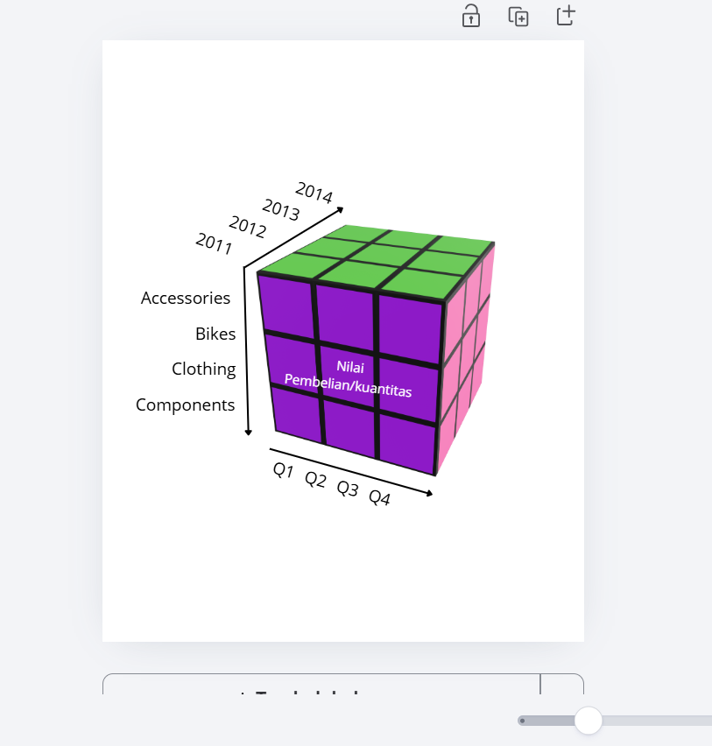

Dokumen Desain Cube
Elemen | Rancangan Untuk Pembelian | Asal di DW
Nama Cube | Cube_Pembelian | fact_pembelian
Dimensi Waktu pemesanan | Tahun > Semester > Kuartal > Bulan > Tanggal | dim_tanggal
Dimensi Produk | Kategori > Subkategori > Model Produk > Nama Produk | dim_produk
Dimensi Vendor | Rating Kredit > Nama Vendor | dim_vendor
Dimensi Metode Kirim | Nama Metode Pengiriman | dim_metode_kirim
Dimensi Karyawan | Jabatan > Nama Karyawan | dim_karyawan
Measure | Jumlah Dipesan (SUM), Jumlah Diterima (SUM), Jumlah Ditolak (SUM), Nilai Pembelian (SUM), Rata-rata Harga Satuan (AVG), Keterlambatan Kirim (AVG), Jumlah Transaksi (COUNT) | Kolom numerik pada fact_pembelian
Calculated Member | Persentase Penolakan = (Jumlah Ditolak / Jumlah Dipesan) x 100% | Dihitung otomatis di cube
Berdasarkan rancangan tersebut, Cube Pembelian menggunakan lima dimensi untuk mendukung analisis aktivitas pembelian dari berbagai sudut pandang. Dimensi tanggal digunakan untuk menganalisis tren waktu pemesanan. Dimensi produk memiliki hierarki kategori, subkategori, model produk, dan nama produk agar analisis dapat dilakukan dari tingkat umum hingga terperinci. Sementara itu, dimensi vendor, metode pengiriman, dan karyawan digunakan untuk melihat aktivitas pembelian berdasarkan pemasok, metode pengiriman, dan karyawan.
Measure digunakan untuk menghitung kuantitas barang, nilai pembelian, harga rata-rata per unit, serta jumlah order terlambat dengan metode agregasi yang sesuai. Penggunaan COUNT DISTINCT pada PurchaseOrderID bertujuan agar satu transaksi yang memiliki beberapa detail produk tidak dihitung berulang. Adapun Calculated Member berupa Persentase Penolakan digunakan untuk mengetahui perbandingan jumlah barang yang ditolak terhadap jumlah barang yang dipesan.
- Desain Measure dan Calculated Member
- Detail Measures (Fakta Numerik)
Measure digunakan untuk mengukur kinerja proses pengadaan barang berdasarkan data transaksi pada tabel fakta fact_pembelian.
Measure | Kolom pada Tabel Fakta | Fungsi Agregasi | Deskripsi Analisis
Jumlah Dipesan | Jumlah_dipesan (order_qty) | SUM | Total kuantitas barang yang dipesan ke vendor
Jumlah Diterima | Jumlah_diterima (received_qty) | SUM | Total kuantitas fisik barang yang berhasil diterima gudang
Jumlah Ditolak | Jumlah_ditolak (rejected_qty) | SUM | Total kuantitas barang yang rusak/ditolak saat inspeksi
Nilai Pembelian | Nilai_pembelian (line_total) | SUM | Total akumulasi nilai pengeluaran belanja (LineTotal)
Harga Satuan | Harga_satuan (unit_price) | AVG | Rata-rata harga beli per unit barang
Keterlambatan Kirim | selisih_hari_kirim | AVG | Rata-rata keterlambatan kedatangan barang dari janji due date
Jumlah Order Terlambat | purchase_order_id (kondisi: selisih_hari_kirim > 0) | COUNT DISTINCT | Frekuensi faktur PO unik yang mengalami keterlambatan pengiriman
Jumlah Order Terlambat dihitung berdasarkan jumlah PurchaseOrderID yang unik dengan kondisi selisih_hari_kirim = 1. Penggunaan COUNT DISTINCT bertujuan agar satu transaksi Purchase Order yang memiliki beberapa detail produk tetap dihitung sebagai satu order terlambat, sehingga tidak terjadi penghitungan ganda.
- Calculated Member
Calculated Member yang digunakan dalam Cube Pembelian adalah Persentase Penolakan. Indikator ini sangat penting bagi manajemen pengadaan untuk menilai kualitas produk dari masing-masing vendor rekanan.
Rumus perhitungannya:
Persentase Penolakan = (Jumlah Ditolak / Jumlah Dipesan) × 100%
Metrik ini memungkinkan pengguna melakukan evaluasi tingkat kerusakan barang secara lintas dimensi: per vendor, per subkategori produk, maupun per periode kuartal/tahun.

- Pemetaan Cube terhadap Pertanyaan Bisnis
Rancangan OLAP Cube dibuat untuk mendukung analisis terhadap enam pertanyaan bisnis yang telah ditetapkan dalam Piagam Proyek:
No. | Pertanyaan Bisnis | Dimensi yang Digunakan | Measure yang Digunakan
1. | Vendor mana yang memiliki rasio penolakan barang tertinggi per tahun? | Dimensi Vendor, Dimensi Waktu (Tahun) | Jumlah Ditolak, Jumlah Dipesan, Persentase Penolakan
2. | Bagaimana tren total nilai pembelian per subkategori produk setiap kuartal? | Dimensi Produk (Subkategori), Dimensi Waktu (Kuartal) | Nilai Pembelian
3. | Metode kirim mana yang paling sering melebihi batas waktu (due date) per tahun? | Dimensi Metode Kirim, Dimensi Waktu (Tahun) | Jumlah Order Terlambat, keterlambatan kirim
4. | Produk apa yang paling banyak dibeli (qty) per kuartal? | Dimensi Produk (Nama Produk), Dimensi Waktu (Kuartal) | Jumlah Dipesan
5. | Vendor mana yang mendominasi total nilai pembelian untuk satu kategori produk tertentu? | Dimensi Vendor, Dimensi Produk (Kategori) | Nilai Pembelian
6 | Karyawan (buyer) mana yang menangani nilai pembelian terbesar per tahun? | Dimensi Karyawan (Nama Karyawan), Dimensi Waktu (Tahun) | Nilai Pembelian
Pada analisis keterlambatan pengiriman (pertanyaan bisnis nomor 3), pengelompokan tahun dilakukan berdasarkan dimensi waktu pemesanan, sedangkan penentuan keterlambatan diukur melalui kolom selisih_hari_kirim (selisih antara ShipDate dengan DueDate). Suatu pengiriman dikategorikan terlambat apabila nilai selisih_hari_kirim > 0 (tanggal barang dikirim melewati tanggal janji due date).

